KOHTEEN TIEDOT Ohjaussääntö
Kohteen nimi | - | Paloluokka | Valitse
Liittymänumero | - | Henkilömäärä | -
(Pää)käyttötarkoitus | - | Kohdesuunnitelma | -
Kerrokset maan päällä | - | Kerrokset maan alla | -
Huomiot viranomaiselle | -

PELASTUSLAITOKSEN TOIMINTA
 | Kiinteistön osoite | -
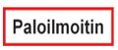 | Paloilmoittimen osoite | käyntiosoite, voi olla eri kuin kiinteistön osoite
 | Sijainti | -
 | Putkilukko | -
 | Kiinteistöön pääsy | -
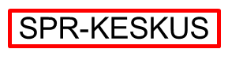 | Sammutusjärjestelmä | -
 | Keskus | -
 | Syöttö | -
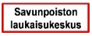 | Savunpoisto | -
 | SPOK sijainti | -
 | Hyökkäysreitit | -
 | Palomieshissi | -
 | Poistumisjärjestely | -
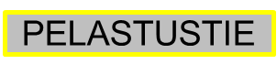 | Pelastustie | -
 | Nostopaikat | -
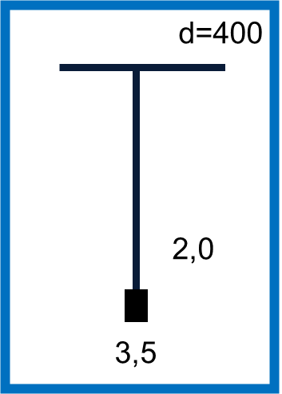 | Sammutusvesiputkisto | -
 | Sijainti | -
 | Lähin palovesiasema | Pelastuslaitos / tilannekeskus täyttää
 | Sammutusjätevesi | -
 | Katolle kulku | -
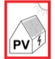 | Aurinkosähkö | -
 | Hätäkatkaisu | -
 | Sähköautojen lataus | -
 | Hätäkatkaisu | -
 | Energiavarasto | -
 | Hätäkatkaisu | -
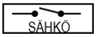 | Sähköpääkytkin | -
 | Vedenpääsulku | -
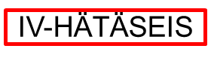 | Ilmanvaihdon pysäytys | -
 | IV-konehuone sijainti | -
 | Muita sulkuja | -
 | Lisätiedot | -

VAARALLISET AINEET
 | Toiminnan laajuus | -
 | Kemikaalien valvoja | -
 | Puhelin | -
 | Pelastustoiminnan kannalta merkittävimmät kemikaalit
 | Nimi | Sijainti | Määrä | Aineen luokitus
 | Nimi | Sijainti | Määrä | Aineen luokitus
 | Nimi | Sijainti | Määrä | Aineen luokitus
 | Nimi | Sijainti | Määrä | Aineen luokitus
 | Nimi | Sijainti | Määrä | Aineen luokitus
 | Palavat nesteet ja lämmitysöljyt
 | Nimi | Sijainti | Määrä | Aineen luokitus
 | Nimi | Sijainti | Määrä | Aineen luokitus
 | Nimi | Sijainti | Määrä | Aineen luokitus
 | Nimi | Sijainti | Määrä | Aineen luokitus
 | Nimi | Sijainti | Määrä | Aineen luokitus
 | Kaasupullot ja säiliöt
 | Nimi | Sijainti | Määrä | Aineen luokitus
 | Nimi | Sijainti | Määrä | Aineen luokitus
 | Nimi | Sijainti | Määrä | Aineen luokitus
 | Nimi | Sijainti | Määrä | Aineen luokitus
 | Nimi | Sijainti | Määrä | Aineen luokitus
 | Räjähdysvaara
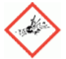 | Aiheuttaja | Sijainti | EX-tila
 | Aiheuttaja | Sijainti | EX-tila
 | Aiheuttaja | Sijainti | EX-tila
 | Aiheuttaja | Sijainti | EX-tila
 | Aiheuttaja | Sijainti | EX-tila
 | Lisätiedot
 | -

YHTEYSTIEDOT
Yhteyshenkilöt | Puhelin | Klo
- | - | -
Paloilmoittimen hoitaja | Puhelin | Klo
- | - | -
Sammutuslaitteiston hoitaja | Puhelin | Klo
- | - | -
Kiinteistön huolto | Puhelin | Klo
- | - | -
Vartiointi | Puhelin | Klo
- | - | -

ERHEELLISTEN PALOILMOITUSTEN LASKUTUSTIEDOT
Laskutettava yritys/asiakas | -
Y-tunnus/henkilötunnus | -
Laskutusosoite | -
Asiakkaan viite | -
Verkkolaskutusosoite | -
Välittäjätunnus | -
Operaattori | -
Yhteyshenkilö | -
Titteli | -
Puhelin | -
Sähköposti | -

TÄYTTÄJÄ
Nimi | Puhelin
- | -
Sähköposti | Päivämäärä
- | -

Asiakirja lähetetään word-muodossa pelastuslaitokselle, osoitteeseen palotarkastaja.iu@pelastustoimi.fi

